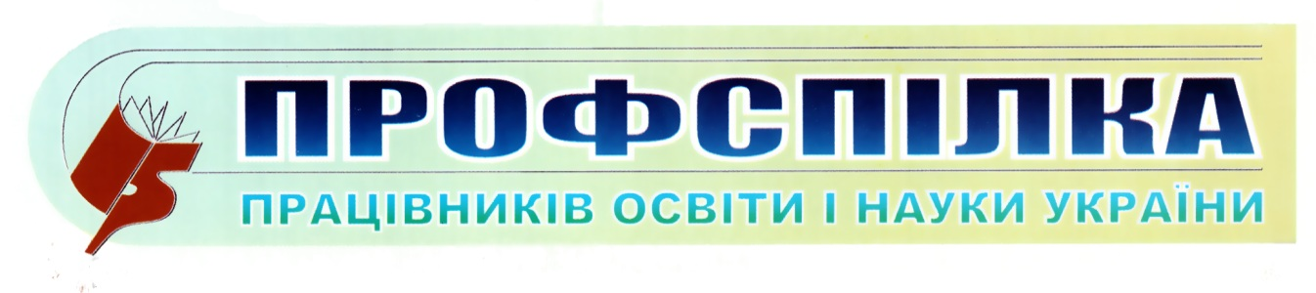
Одеська обласна організація

№ 41

вересень 2022 р.

Про реєстрацію неприбуткових організацій,
фінансову звітність, оподаткування профспілкових виплат

Про реєстрацію (перереєстрацію) неприбуткових організацій
Реєстрацію (перереєстрація) неприбуткових організацій здійснюється
у випадках :
- якщо створена нова профспілкова організація;
- якщо змінився керівник профспілкової організації;
- якщо змінили адресу профспілкової організації;
- якщо внесені зміни до Статуту Профспілки тощо.
Державний реєстратор за поданими профспілковою організацією документами змінює відомості в Єдиному державному реєстрі юридичних осіб, фізичних осіб-підприємців та громадських формувань. Як тільки в ЄДР з’являється інформація про вищевказані зміни, відразу ж банк, фонди соціального страхування, а також податкова інспекція автоматично вносять зміни в банк даних про профспілкову організацію.
Після кожної такої зміни керівник повинен поновлювати Рішення Державної фіскальної служби України про свою неприбутковість. Для цього потрібно подати Реєстраційну заяву Форма №1-РН Додаток1 до Порядку ( в редакції постанови Кабінету Міністрів України від 22.05.2019 року № 423). До заяви додають документи на основі яких вносяться зміни.
Якщо керівник подає вищевказані документи в електронному вигляді, то через короткий проміжок часу, максимум два тижні, до електронного кабінету профспілкової організації надходить Рішення, яке підтверджує її неприбутковість.
Якщо не установлено електронний зв'язок з Податковою інспекцією, то керівник (бухгалтер) подає документи в паперовому вигляді і відповідно забирає Рішення особисто. Цей документ зберігається разом з іншими правоустановчими документами в окремій папці в сейфі.
Також після реєстрації чи перереєстрації в Держреєстрі необхідно взяти довідку в статуправлінні, яка називається «Відомість з єдиного державного реєстру підприємств та організацій України ( ЄДРПОУ )». Документ також доцільно зберігати разом з правоустановчими документами. Дані цих двох документів необхідні будуть при складанні річних звітів неприбуткової організації до Податкової інспекції.

Фінансова звітність профспілкових організацій
До Податкової інспекції раз на рік подається:
1. « Звіт про використання доходів ( прибутків ) неприбуткової організації».
2. «Фінансова звітність мікропідприємства».
До Статуправління один раз на рік здається тільки «Фінансова звітність мікропідприємства».
До Податкової інспекції здається раз в квартал подається звіт, який називається «Податковий розрахунок сум доходу, нарахованого ( сплаченого ) на користь платників податків – фізичних осіб і сум утриманого з них податку, а також сум нарахованого єдиного внеску».
А от форма 20 ОПП профспілковими організаціями не здається. Її здають тільки власники майна.

Оподаткування профспілкових виплат
У березні 2022 року Верховна Рада України прийняла закон № 2120 згідно з яким до п.п. 170.2.2. Податкового кодексу України додали п.п. «в», в якому говориться, що допомога особі, яка постраждала в наслідок збройної агресії Російської Федерації, не оподатковується податковим збором і військовим збором, незалежно від суми.
Матеріальна допомога на поховання також не оподатковується.

Утримання та перерахування податків у воєнний час:
Згідно з п.п.69.1 п. 69 підрозділу 10 розділу XX ПКУ у випадку відсутності у платника податків можливості своєчасно виконати свій податковий обов’язок, зокрема щодо дотримання термінів сплати податків, штрафні санкції не застосовуються.
Теж саме стосується і здачі звітів до Податкової інспекції.
Подовжено до 6 місяців період протягом якого платники, які не мали змоги подати податкову звітність, повинні виконати обов’язок щодо повної подачі звітності після закінчення особливого періоду.

Підготувала головний бухгалтер Тетяна Кузнецова 0676544234

